ЛЬВІВСЬКИЙ НАЦІОНАЛЬНИЙ УНІВЕРСИТЕТ ІМЕНІ ІВАНА ФРАНКА

Факультет прикладної математики та інформатики

(повне найменування назва факультету)
Кафедра дискретного аналізу та інтелектуальних систем

(повна назва кафедри)

КУРСОВА РОБОТА

на тему: «Моделювання впливу зміни клімату на ризики прибережних затоплень»

Студента 3 курсу, групи ПМі-33с
напряму підготовки 122 Комп’ютерні науки (інформатика)
Патрила П. Ю
Керівник ас. Онищенко О. А
Національна шкала
Кількість балів: Оцінка: ECTS

Львів – 2025

Зміст…

Перелік умовних позначень

DEM (Digital Elevation Model) — цифрова модель рельєфу, растрове представлення висот земної поверхні.
GIS / ГІС (Geographic Information System) — геоінформаційна система для зберігання, аналізу та візуалізації просторових даних.
SLR (Sea Level Rise) — підвищення середнього рівня моря внаслідок глобальних кліматичних змін.
IPCC (Intergovernmental Panel on Climate Change) — Міжурядова група експертів зі зміни клімату.
RCP (Representative Concentration Pathway) — сценарій концентрації парникових газів, що використовується в кліматичних моделях.
SSP (Shared Socioeconomic Pathway) — соціально-економічні сценарії розвитку, пов’язані з кліматичними прогнозами.
Bathtub Model — статична модель затоплення, що визначає затоплені області шляхом порівняння висоти рельєфу з рівнем води.
BFS (Breadth-First Search) — алгоритм пошуку в ширину, використовується для аналізу гідравлічної зв’язності.

ВСТУП
Проблематика
Глобальна зміна клімату є однією з найбільш актуальних екологічних проблем сучасності, що призводить до підвищення середнього рівня Світового океану внаслідок танення льодовиків та термічного розширення води. За оцінками Міжурядової групи з питань зміни клімату (IPCC), до кінця XXI століття рівень моря може зрости на 0,6–1,1 метра залежно від сценарію викидів парникових газів [1, с. ?]. Паралельно з цим спостерігається збільшення частоти та інтенсивності екстремальних метеорологічних явищ, зокрема штормових нагонів, що посилює ризики затоплення прибережних територій [4, с. ?].
Прибережні міста, до яких належить і Одеса, виявляються особливо вразливими до цих процесів через свою географічну локалізацію та високу концентрацію населення й інфраструктури [27, с. ?]. Затоплення прибережних зон може спричинити значні економічні збитки, пошкодження транспортної та комунальної інфраструктури, житлового фонду, а також загрозу функціонуванню критичних об'єктів, таких як порти та очисні споруди. В умовах обмежених ресурсів для протиповеневого захисту надзвичайно важливою стає можливість заздалегідь визначити найбільш уразливі ділянки та оцінити масштаби потенційних збитків.
Специфіка оцінки ризику прибережних затоплень полягає в тому, що цей ризик має яскраво виражену просторову компоненту: необхідно визначити не лише загальну імовірність затоплення, а й конкретні території, які опиняться під водою при різних сценаріях. Саме тому геоінформаційні системи та цифрові моделі рельєфу стають ключовим інструментом для просторово-орієнтованої оцінки вразливості прибережних територій [8, с. ?]. Сценарне моделювання дозволяє отримати кількісні показники площі та глибини затоплення, що є основою для прийняття обґрунтованих містобудівних та природоохоронних рішень.
Незважаючи на існування складних гідродинамічних моделей затоплення, що враховують батиметрію, вітрові поля, хвильову активність та інші фактори, їх застосування потребує значних обчислювальних ресурсів, детальних вхідних даних та тривалого калібрування [5, с. ?]. Для прикладних та навчальних задач доцільнішим є використання статичних ГІС-моделей затоплення на основі цифрових моделей рельєфу з урахуванням гідравлічної зв'язності затоплених зон з джерелом води. Такий підхід забезпечує баланс між простотою реалізації та практичною цінністю результатів, дозволяючи швидко отримати наочні карти ризику та кількісні метрики для різних сценаріїв.
Мета роботи
Метою роботи є розробка та реалізація в середовищі Python ГІС-орієнтованої моделі оцінки зон прибережного затоплення для території м. Одеса на основі цифрової моделі рельєфу та сценаріїв підвищення рівня моря і штормових нагонів.
Постановка завдання
Для досягнення поставленої мети необхідно виконати такі завдання:
- Проаналізувати сучасні підходи до моделювання прибережних затоплень та роль ГІС у таких задачах.
- Зібрати та підготувати вхідні просторові дані (DEM, межі області дослідження).
- Сформулювати математичну модель статичного затоплення на дискретній решітці DEM з урахуванням гідравлічної зв'язності.
- Реалізувати програмний модуль моделювання затоплення в Python
- Виконати сценарний аналіз для різних значень підвищення рівня моря та штормового нагону.
- Побудувати тематичні карти результатів (зони затоплення, глибини) та отримати кількісні оцінки ризиків.
- Проаналізувати результати та сформулювати висновки щодо найбільш уразливих ділянок.
Об’єкт та предмет дослідження
Об'єкт дослідження — прибережні території м. Одеса, які можуть бути затоплені внаслідок підвищення рівня моря та штормових явищ.
Предмет дослідження — методи просторового моделювання затоплень на основі DEM та алгоритми визначення реальних зон затоплення з урахуванням гідравлічної зв'язності.
У роботі застосовано методи геоінформаційного аналізу растрових даних, дискретне моделювання затоплення за статичною моделлю Bathtub, алгоритми аналізу зв'язності (пошук у ширину) для визначення гідравлічно пов'язаних зон, а також сценарний аналіз для різних рівнів підвищення моря. Візуалізація результатів здійснюється у вигляді тематичних карт зон та глибин затоплення.
1.5 Значення роботи
Практичне значення роботи полягає в отриманні карт зон потенційного затоплення та глибин для різних сценаріїв підвищення рівня моря, що може бути використано для попередньої оцінки вразливості територій та підтримки рішень у сфері міського планування.

2. Розділ 1
Проблематика та опис
1.1 Проблема прибережних затоплень в умовах зміни клімату
Підвищення рівня моря є одним із найбільш небезпечних наслідків глобальної зміни клімату для прибережних територій [1, с. ?]. Основними фізичними механізмами цього процесу є танення континентальних льодовиків і льодових щитів, а також термічне розширення морської води внаслідок зростання середньої температури океану [3, с. ?]. На відміну від короткочасних гідрометеорологічних явищ, підвищення середнього рівня моря має довготривалий і кумулятивний характер, що призводить до поступового зростання базового рівня води навіть за відсутності екстремальних погодних умов.
Прибережні міста характеризуються високою щільністю населення та концентрацією критично важливої інфраструктури, зокрема транспортних вузлів, портів, промислових підприємств і систем життєзабезпечення. Для м. Одеса, яке є одним із найбільших портових міст України, потенційні наслідки прибережних затоплень включають пошкодження портової інфраструктури, порушення транспортного сполучення, підтоплення житлових районів та деградацію прибережних екосистем [29, с. ?]. Навіть тимчасові затоплення можуть мати довготривалі соціально-економічні наслідки, пов’язані з відновленням об’єктів та переселенням населення.
Ключовою особливістю проблеми прибережних затоплень є її просторовий характер. Затоплення відбувається не рівномірно по всій території, а залежить від локальних особливостей рельєфу, наявності природних або штучних бар’єрів, а також гідравлічної зв’язності затоплюваних ділянок із джерелом води. У межах одного міста можуть співіснувати як території з високим ризиком затоплення, так і ділянки, які залишаються відносно безпечними навіть за значного підвищення рівня моря. Це робить непридатними узагальнені оцінки ризику без урахування просторової структури місцевості.
У зв’язку з цим ефективна оцінка ризику прибережних затоплень потребує використання просторово-орієнтованих методів аналізу. Геоінформаційні системи в поєднанні з цифровими моделями рельєфу дозволяють представити територію у вигляді дискретної просторової решітки та виконувати моделювання затоплення з урахуванням локальних висотних відмінностей [8, с. ?]. Такий підхід забезпечує можливість отримання наочних карт зон затоплення, а також кількісних оцінок площі та глибини підтоплення для різних сценаріїв підвищення рівня моря.
Отже, проблема прибережних затоплень у контексті зміни клімату є складною багатофакторною задачею, яка потребує поєднання кліматичних сценаріїв із просторовим аналізом рельєфу [5, с. ?]. Для прикладних досліджень доцільним є використання ГІС-орієнтованих моделей, що дозволяють оцінити масштаби потенційного затоплення з достатньою точністю при помірних вимогах до вхідних даних та обчислювальних ресурсів.
1.2 Методи моделювання прибережних затоплень
Моделювання прибережних затоплень є складною задачею, яка може реалізовуватися з використанням різних підходів, що відрізняються рівнем фізичної деталізації, вимогами до вхідних даних та обчислювальними витратами. У загальному випадку методи моделювання затоплень поділяються на динамічні гідродинамічні моделі та статичні моделі, що базуються на аналізі висотних характеристик рельєфу.
Динамічні гідродинамічні моделі ґрунтуються на розв’язанні систем диференціальних рівнянь, які описують рух води в часі та просторі [7, с. ?]. Найпоширенішими є одномірні та двомірні моделі, побудовані на основі рівнянь Сен-Венана або їх спрощених форм. Такі моделі дозволяють враховувати швидкість течій, напрямок руху води, вплив вітру, хвильову активність, а також взаємодію морських і річкових процесів. Перевагою динамічних моделей є їх висока фізична достовірність і здатність відтворювати складні сценарії розвитку затоплення в часі.
Водночас застосування гідродинамічних моделей потребує значних обсягів вхідних даних, зокрема детальної батиметрії, характеристик берегової лінії, параметрів вітрових полів та часових рядів гідрометеорологічних спостережень. Крім того, такі моделі вимагають ретельного калібрування і валідації на основі історичних даних, а їх обчислювальна складність може бути надмірною для прикладних або навчальних задач. Це обмежує можливість їх використання у випадках, коли необхідно швидко отримати оцінку ризику затоплення для кількох сценаріїв.
Альтернативою динамічним підходам є статичні моделі затоплення, які ґрунтуються на порівнянні висоти рельєфу з фіксованим рівнем води [8, с. ?]. Найбільш поширеним представником цього класу є так звана модель «Bathtub», у якій вважається, що всі ділянки території з висотою, меншою за заданий рівень води, потенційно підлягають затопленню. Основною перевагою статичних моделей є їх простота реалізації, низькі вимоги до вхідних даних та можливість швидкого виконання сценарного аналізу.
Разом з тим базова модель «Bathtub» має суттєве обмеження, пов’язане з ігноруванням просторової зв’язності затоплюваних територій [9, с. ?]. Зокрема, вона може помилково відносити до затоплених ділянки, які є нижчими за рівень води, але ізольовані від моря природними або штучними бар’єрами. Для підвищення достовірності результатів у сучасних дослідженнях використовуються модифіковані статичні моделі, що враховують гідравлічну зв’язність затоплюваних зон із джерелом води. Такий підхід передбачає аналіз просторових зв’язків між сусідніми комірками растрової моделі рельєфу та дозволяє виключити ізольовані низини з реальної зони затоплення.
Використання геоінформаційних систем є ключовим елементом реалізації як динамічних, так і статичних моделей затоплення [30, с. ?]. ГІС забезпечують інструменти для обробки цифрових моделей рельєфу, побудови растрових та векторних шарів, виконання просторових операцій і візуалізації результатів. У поєднанні з мовами програмування загального призначення, зокрема Python, ГІС-технології дозволяють створювати гнучкі моделі, орієнтовані на аналіз сценаріїв і автоматизовану обробку просторових даних.
З огляду на цілі та обмеження курсової роботи, найбільш доцільним є використання статичної ГІС-орієнтованої моделі затоплення з урахуванням гідравлічної зв’язності. Такий підхід забезпечує достатній рівень достовірності для оцінки зон прибережного затоплення, і дозволяє зосередитися на аналізі просторових характеристик ризику для різних сценаріїв підвищення рівня моря та штормових нагонів.
1.3 Роль геоінформаційних систем і цифрових моделей рельєфу в задачах оцінки затоплень
Оцінка ризику прибережних затоплень неможлива без урахування просторових особливостей території, зокрема висотного рельєфу, конфігурації берегової лінії та наявності природних або антропогенних бар’єрів. Саме тому геоінформаційні системи відіграють ключову роль у задачах моделювання затоплень, забезпечуючи інтеграцію просторових даних, інструменти їх аналізу та наочну візуалізацію результатів.
Цифрова модель рельєфу є базовим джерелом інформації для просторового аналізу затоплень [13, с. ?]. DEM представляє поверхню місцевості у вигляді регулярної растрової сітки, де кожна комірка містить значення висоти над рівнем моря [14, с. ?]. Такий формат даних є особливо зручним для чисельного моделювання, оскільки дозволяє виконувати обчислення для кожного пікселя незалежно, використовуючи дискретні алгоритми. Просторова роздільна здатність DEM безпосередньо впливає на точність результатів моделювання: вищу деталізацію рельєфу можна отримати за рахунок меншого розміру пікселя, однак це супроводжується зростанням обчислювальних витрат [9, с. ?].
Однією з ключових переваг растрового представлення даних є можливість прямого порівняння висоти рельєфу з рівнем води для кожної комірки. Це дозволяє формалізувати задачу затоплення у вигляді простих логічних і арифметичних операцій, що є основою статичних моделей типу «Bathtub». Крім того, растровий формат природно підтримує аналіз локальних просторових зв’язків, зокрема визначення сусідніх комірок, що є необхідним для врахування гідравлічної зв’язності затоплюваних територій.
Геоінформаційні системи надають широкий спектр інструментів для попередньої обробки DEM, включаючи перепроєкцію, обрізання за межами області дослідження, усунення артефактів та заповнення локальних западин [18, с. ?]. Ці операції є важливими для підвищення якості вхідних даних і, відповідно, достовірності результатів моделювання. Крім того, ГІС дозволяють поєднувати DEM з іншими просторовими шарами, такими як межі адміністративних районів, транспортна інфраструктура або зони забудови, що розширює можливості інтерпретації отриманих результатів.
Використання мов програмування загального призначення, зокрема Python, у поєднанні з ГІС-технологіями забезпечує високу гнучкість реалізації моделей затоплення [19, с. ?]. Python дозволяє автоматизувати обробку великих масивів растрових даних, реалізувати власні алгоритми аналізу зв’язності та виконувати сценарний аналіз для різних рівнів підвищення моря. Такий підхід поєднує переваги класичних ГІС-середовищ і чисельного моделювання, дозволяючи створювати прозорі та відтворювані обчислювальні процедури.
Таким чином, геоінформаційні системи та цифрові моделі рельєфу є фундаментальною основою для задач оцінки прибережних затоплень. Вони забезпечують необхідне просторове подання даних, підтримку дискретних алгоритмів моделювання та можливість отримання наочних і кількісно обґрунтованих результатів. Це робить ГІС-орієнтований підхід доцільним вибором для реалізації моделі затоплення в межах даної курсової роботи
1.4 Аналіз існуючих програмних засобів моделювання затоплень
На сьогодні існує низка програмних засобів, призначених для моделювання затоплень та оцінки ризиків для прибережних і річкових територій. Ці системи відрізняються рівнем фізичної деталізації моделей, складністю налаштування, вимогами до вхідних даних та сферою практичного застосування. Аналіз існуючих рішень дозволяє визначити їхні переваги та обмеження, а також обґрунтувати доцільність розробки власної програмної моделі в межах курсової роботи.
Одним із найбільш поширених програмних комплексів для гідродинамічного моделювання є HEC-RAS, який широко використовується для аналізу річкових і прибережних затоплень [6, с. ?]. Система підтримує одномірне та двомірне моделювання потоків на основі рівнянь Сен-Венана та дозволяє враховувати складні гідравлічні процеси, зокрема змінні граничні умови, взаємодію течій і тимчасову динаміку затоплення. Перевагами HEC-RAS є висока точність та широке визнання в інженерній практиці [7, с. ?]. Водночас використання цього комплексу потребує детальних даних про батиметрію, параметри русел і часові ряди гідрологічних спостережень, а також значних зусиль на калібрування моделі, що ускладнює його застосування для швидкого сценарного аналізу в межах навчальних робіт.
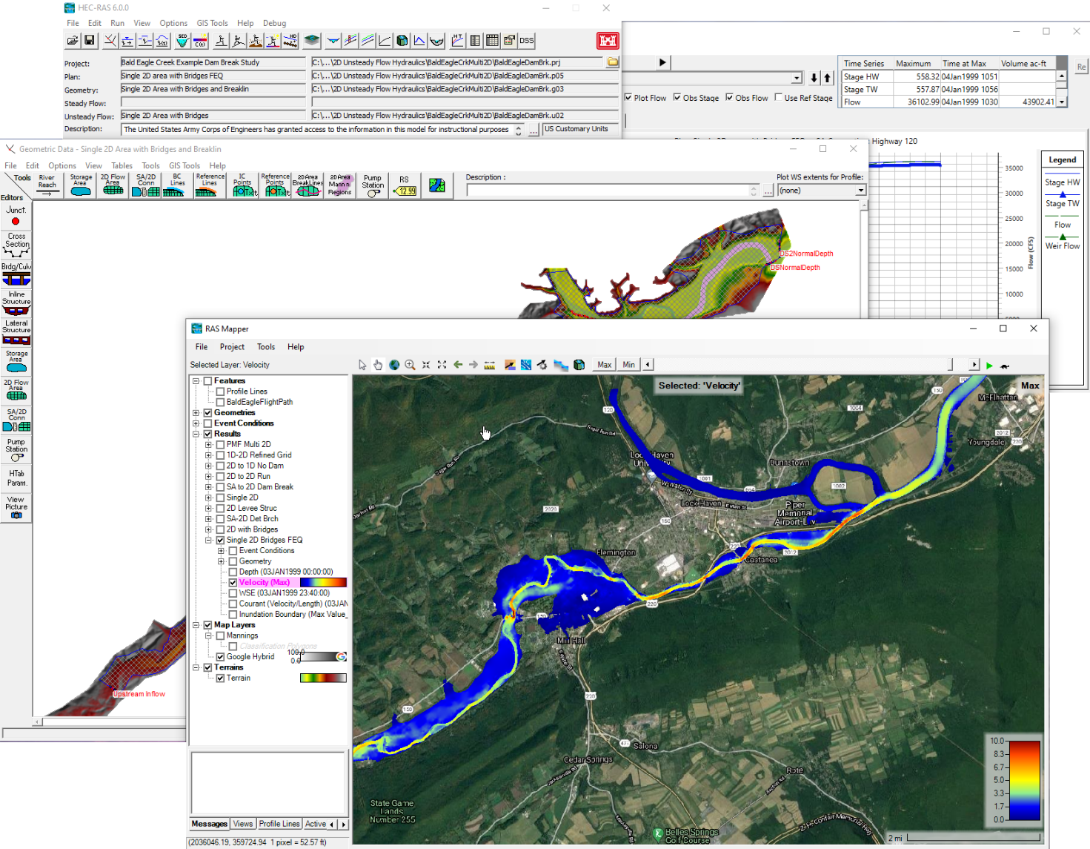
Рисунок 1 – інтерфейс HEC-RAS

Іншим поширеним інструментом є набір модулів для моделювання затоплень у середовищі QGIS, зокрема інструменти, що реалізують статичні або напівстатичні підходи до оцінки зон затоплення на основі цифрових моделей рельєфу. Основною перевагою таких рішень є їх інтеграція з ГІС-середовищем, зручний графічний інтерфейс та можливість швидкої візуалізації результатів.
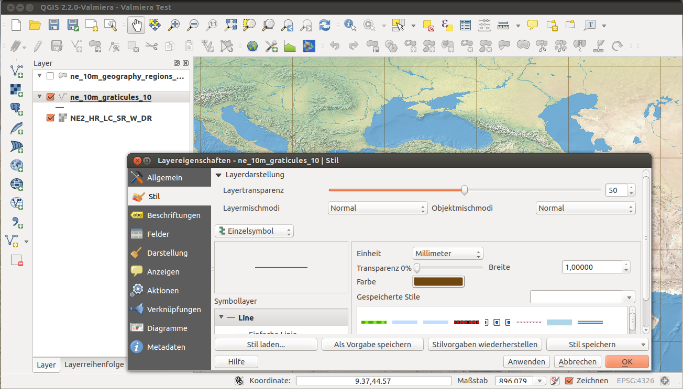
Рисунок 2 – інтерфейс QGIS

Однак подібні інструменти часто мають обмежену гнучкість та не завжди дозволяють реалізувати власні алгоритми аналізу зв’язності або автоматизувати багатосценарні розрахунки без використання зовнішніх скриптів.
Наприклад, у середовищі QGIS сценарний аналіз затоплення для кількох рівнів води потребує багаторазового ручного запуску відповідних інструментів із різними параметрами, що ускладнює автоматизацію розрахунків і підвищує ризик помилок. Крім того, стандартні інструменти не дозволяють явно задати джерело поширення води та параметри аналізу зв’язності, зокрема тип сусідства або критерії досяжності, оскільки ці елементи реалізовані внутрішньо та не підлягають модифікації без використання зовнішніх скриптів. Це обмежує можливість формального опису алгоритму та ускладнює відтворюваність результатів у межах навчальних і наукових досліджень.
Незважаючи на широкі можливості QGIS, стандартні інструменти статичного моделювання затоплень, що базуються на порівнянні висоти рельєфу з фіксованим рівнем води, не завжди враховують гідравлічну зв’язність затоплюваних ділянок із джерелом води. У таких підходах аналіз обмежується просторовою суміжністю пікселів, без перевірки наявності реального шляху поширення води. Це може призводити до ситуацій, коли ізольовані низини, захищені дамбами або природними бар’єрами, помилково класифікуються як затоплені:
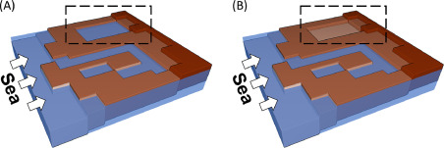
Рисунок 3 – випадок а) стандартна поведінка QGIS, в) правильна поведінка

Підіб’ємо підсумки, щодо переваг та недоліків таких моделей у Таблиці 1:

Таблиця 1
Програмний засіб | Тип моделі | Переваги | Недоліки | Сфера застосування
HEC-RAS | Гідродинамічна на основі рівнянь Сен-Венана | • Висока точність моделювання  • Широке визнання в інженерній практиці  • Врахування складних гідравлічних процесів  • Можливість моделювання тимчасової динаміки  • Підтримка змінних граничних умов | • Потребує детальних батиметричних даних  • Вимагає часових рядів гідрологічних спостережень  • Високі вимоги до кваліфікації користувача  • Неефективна для швидкого сценарного аналізу | Інженерні розрахунки гідротехнічних споруд, детальне моделювання річкових систем, проектування протиповеневого захисту
QGIS | Статична на основі DEM | • Інтеграція з ГІС-середовищем  • Зручний графічний інтерфейс  • Швидка візуалізація результатів  • Можливість роботи з різними форматами просторових даних | • Обмежена гнучкість алгоритмів  • Складність автоматизації багатосценарних розрахунків  • Обмежені можливості реалізації власних алгоритмів зв'язності | Попередня оцінка зон затоплення, навчальні цілі, візуалізація результатів для презентацій та звітів
Розроблена модель | Статична з урахуванням гідравлічної зв'язності | • Простота реалізації та розуміння алгоритму  • Автоматизація багатосценарного аналізу  • Мінімальні вимоги до вхідних даних  • Урахування гідравлічної зв'язності  • Відкритий код та можливість подальшого розвитку | • Не враховує гідродинамічні процеси  • Менша точність порівняно з повними гідродинамічними моделями  • Не моделює тимчасову динаміку затоплення  • Не враховує хвильову активність та вітрові поля | Навчальні роботи, попередня оцінка ризиків, швидкий сценарний аналіз, методичні дослідження

Таким чином, наявні програмні засоби моделювання затоплень або орієнтовані на високодеталізовані інженерні розрахунки, або мають обмежені можливості для гнучкої адаптації під конкретну задачу. У межах курсової роботи доцільним є створення власної програмної моделі, яка поєднує простоту статичних підходів із можливістю урахування гідравлічної зв’язності та автоматизованого сценарного аналізу.

Розділ 2
Теоретична частина та програмна реалізація
2.1 Постановка задачі
У межах даної курсової роботи розглядається задача оцінки зон прибережного затоплення для території м. Одеса в умовах підвищення рівня моря. Основною метою розв’язання цієї задачі є визначення просторового розподілу затоплюваних ділянок за різних сценаріїв рівня води з використанням геоінформаційних технологій і чисельних методів аналізу цифрових моделей рельєфу.
Об’єктом дослідження є прибережна територія, яка характеризується складною морфологією рельєфу, наявністю берегових укріплень, портових споруд, штучних насипів та локальних понижень висоти. Для опису рельєфу використовується цифрова модель рельєфу (DEM), подана у вигляді регулярної растрової сітки з фіксованою просторовою роздільною здатністю. Кожній комірці цієї сітки відповідає певна ділянка поверхні з визначеним значенням абсолютної висоти над рівнем моря.
У роботі розглядається сценарний підхід до моделювання, за якого рівень води не прогнозується як функція часу, а задається у вигляді фіксованих значень для різних сценаріїв. Сумарний рівень води формується як поєднання довготривалого підвищення середнього рівня моря, обумовленого кліматичними змінами. Такий підхід дозволяє виконувати статичний аналіз зон затоплення, зосереджуючись на просторових особливостях рельєфу без моделювання часової динаміки процесу.
Ключовою особливістю поставленої задачі є необхідність урахування гідравлічної зв’язності затоплюваних територій з джерелом води, яким у даному випадку виступає морська акваторія. Затопленою вважається лише та комірка цифрової моделі рельєфу, для якої існує неперервний шлях поширення води від берегової лінії моря через сусідні комірки, висота яких не перевищує заданий рівень води. Це дозволяє виключити з розрахунку ізольовані низини, які, незважаючи на малу висоту, є захищеними природними або штучними бар’єрами та не мають гідравлічного зв’язку з морем.
Постановка задачі передбачає розв’язання таких підзадач: визначення потенційно затоплюваних ділянок на основі порівняння висоти рельєфу з рівнем води; аналіз просторової зв’язності між комірками растрової моделі з метою виділення реально затоплених зон; обчислення площі затоплення та глибини води для кожної затопленої комірки.
Вихідними результатами моделювання є тематичні карти зон затоплення для кожного сценарію рівня води, а також кількісні показники, що характеризують масштаби затоплення, зокрема загальна площа затопленої території та просторовий розподіл глибин. Отримані результати використовуються для порівняльного аналізу різних сценаріїв підвищення рівня моря, а також для ідентифікації найбільш уразливих ділянок прибережної території.
Таким чином, сформульована постановка задачі створює логічну основу для побудови математичної моделі прибережного затоплення, яка формалізує процес визначення зон затоплення у дискретному просторі та дозволяє перейти до її програмної реалізації.

2.2 Математична модель оцінки прибережних затоплень
Математична модель прибережного затоплення, запропонована в даній роботі, базується на растровому представленні геопросторових даних та алгоритмічному аналізі зв’язності областей. Основною метою моделі є визначення територій, що зазнають затоплення за заданого сценарного рівня моря, з урахуванням гідрологічної коректності процесу, тобто поширення води виключно від доступних джерел.
2.2.1 Дискретне представлення простору та геометрія пікселя
Для моделювання використовується цифрова модель рельєфу (DEM), представлена у системі координат WGS84 (EPSG:4326). Досліджувана територія задається у вигляді матриці висот розмірності $M×N$:
$$H=\{h_{i,j}\},i∈[0,M-1], j∈[0,N-1],$$
де $h_{i,j}$— висота над рівнем моря у відповідній дискретній точці з координатами $\left(i , j\right)$.
Оскільки DEM задана в географічних координатах (у градусах), площа одного пікселя не є сталою величиною та залежить від географічної широти [18, с. ?] $ϕ$. Для коректного обчислення площі затоплених територій використовується модель сфероїда з косинусною корекцією ширини пікселя:
$$S_{i,j}≈\left(dx_{\text{deg}}⋅C_{\text{lat}}⋅cos⁡(ϕ_{i,j})\right)⋅\left(dy_{\text{deg}} ⋅ C_{\text{lat}}\right),$$

де $dx_{\text{deg}}$та $dy_{\text{deg}}$— просторовий крок растру в градусах,
$C_{\text{lat}}≈111 320$м — довжина одного градуса широти,
$ϕ_{i,j}$— географічна широта відповідного пікселя.
2.2.2 Модель рівня моря та сценарний підхід
Рівень моря $L(t)$у межах моделі визначається не як лінійна функція часу, а на основі інтерполяції кліматичних сценаріїв IPCC AR6 (SSP1-1.9, SSP2-4.5, SSP5-8.5) [2, с. ?]:
$$L(t)=\text{Bias}+F_{\text{scenario}}(t)+Δh_{\text{user}},$$
де
$\text{Bias}$— калібрувальна константа, що компенсує похибку прив’язки нульового рівня DEM до фактичного рівня моря (визначається автоматично як медіана висот водних пікселів на межі растру),
$F_{\text{scenario}}(t)$— функція інтерполяції (квадратичний сплайн) сценарних даних IPCC для заданого року $t$,
$Δh_{\text{user}}$— додаткове коригування рівня моря, що враховує штормовий нагін або задається користувачем.
2.2.3 Алгоритм визначення зон затоплення
Наївний підхід, що базується лише на перевірці умови [8, с. ?]
$$h_{i,j}<L(t),$$
призводить до хибних результатів, оскільки визначає як затоплені ізольовані низинні області, які фактично можуть бути відокремлені від моря дамбами або природними підвищеннями.
Для забезпечення гідрологічної коректності використовується алгоритм пошуку в ширину (BFS) на графі регулярної сітки [16, с. ?]. Спочатку формується булева матриця потенційно доступних клітинок:
$$P_{i,j}=\left\{\begin{matrix}1, & \text{якщо }h_{i,j}<L(t), \\ 0, & \text{інакше}.\end{matrix}\right.$$
Далі визначається множина джерел затоплення $Ω_{\text{start}}$, яка включає пікселі на межі області моделювання, що відповідають морській акваторії.
Клітинка $\left(i , j\right)$вважається затопленою, якщо існує шлях $\text{path}$від деякого джерела $s∈Ω_{\text{start}}$до цієї клітинки, такий що для кожної точки шляху виконується умова:
$$∀(k,l)∈\text{path},P_{k,l}=1.$$
Результатом роботи алгоритму є бінарна маска реального затоплення $M_{\text{flood}}$.
2.2.4 Розрахунок глибини та площі затоплення
Глибина затоплення для кожного пікселя визначається як різниця між рівнем моря та висотою рельєфу:
$$D_{i,j}=max⁡\left(0, L(t)-h_{i,j}\right).$$
Загальна площа затопленої території обчислюється шляхом сумування площ усіх затоплених пікселів з урахуванням їх геометрії:
$$S_{\text{total}}=\sum_{i,j}{\left(M_{\text{flood}}[i,j]⋅S_{i,j}\right)}.$$
2.3. Обґрунтування вибору засобів розробки та архітектура системи
Для реалізації поставленого завдання було обрано об’єктно-орієнтований підхід та модульну архітектуру програмного забезпечення. Вибір інструментальних засобів зумовлений необхідністю обробки великих масивів геопросторових даних (растрових зображень) та вимогою створення інтерактивного веб-інтерфейсу для сценарного моделювання.
2.3.1. Вибір мови програмування
В якості основної мови розробки обрано Python [20, с. ?]. Цей вибір обґрунтовується наступними факторами:
- Екосистема для Data Science та GIS: Python є стандартом де-факто у сфері наукових обчислень та геоінформатики. Наявність високопродуктивних бібліотек (GDAL bindings, NumPy) дозволяє виконувати складні математичні операції зі швидкістю, наближеною до мов C/C++.
- Швидкість розробки: Лаконічний синтаксис та динамічна типізація дозволяють зосередитись на реалізації алгоритмів моделювання, а не на низькорівневому управлінні пам'яттю.
2.3.2. Огляд використаних бібліотек та фреймворків
Програмний комплекс базується на наступному стеку технологій:
- Rasterio: Основна бібліотека для роботи з геоданими. Використовується для читання та запису файлів формату GeoTIFF. На відміну від стандартних бібліотек обробки зображень (Pillow, OpenCV), Rasterio коректно обробляє геоприв'язку (Transform), системи координат (CRS) та метадані растру, що є критичним для точного накладання результатів моделювання на реальну карту.
- NumPy: Фундаментальна бібліотека для чисельних обчислень. Використовується для зберігання цифрової моделі рельєфу (DEM) у вигляді багатовимірних масивів [20, с. ?]. Це дозволяє використовувати векторизовані операції для обробки мільйонів пікселів одночасно, що значно підвищує продуктивність порівняно зі стандартними циклами Python.
- Streamlit: Фреймворк для створення веб-додатків. Дозволяє швидко перетворити скрипти обробки даних на інтерактивний дашборд. Використання Streamlit забезпечує реактивність інтерфейсу: при зміні параметрів (наприклад, положення слайдера рівня моря) система автоматично ініціює перерахунок моделі та оновлення візуалізації.
- Plotly: Бібліотека для інтерактивної візуалізації. Інтерактивні можливості Plotly (зумування, панорамування, відображення значень при наведенні курсору) значно полегшують аналіз результатів моделювання.
- SciPy: Використовується модуль scipy.interpolate для побудови сплайнів [21, с. ?]. Це необхідно для плавної інтерполяції дискретних даних прогнозів IPCC (які надаються з кроком у 10-20 років) для отримання значень рівня моря у будь-який довільний рік.
- GeoPandas & Shapely: Використовуються для роботи з векторними даними при експорті результатів. Дозволяють перетворити растрову маску затоплення у формат GeoJSON (полігони) для подальшого використання у зовнішніх ГІС [22, с. ?].
2.3.3. Архітектура програмної системи
Система побудована за трирівневою архітектурою (Data Layer — Business Logic — Presentation Layer), що забезпечує гнучкість та легкість супроводу коду.
- Рівень даних (Data Layer):
  - Відповідає за завантаження "сирих" даних DEM.
  - Зберігає статичні довідники кліматичних сценаріїв IPCC (дані SSP1-1.9, SSP2-4.5 тощо).
  - Реалізовано у модулі src/loader.py.
- Рівень бізнес-логіки (Logic Layer):
  - Містить ядро математичної моделі.
  - Клас FloodModel відповідає за ініціалізацію масиву висот, калібрування рівня моря та виконання алгоритму пошуку в ширину.
  - Модуль src/gis_utils.py відповідає за геодезичні розрахунки (обчислення реальної площі пікселя з урахуванням широти).
  - Реалізовано у модулі src/model.py.
- Рівень представлення (Presentation Layer):
  - Відповідає за взаємодію з користувачем через веб-інтерфейс.
  - Отримує вхідні параметри (рік прогнозу, сценарій, ручне коригування рівня).
  - Викликає методи бізнес-логіки та візуалізує отримані результати (карти, метрики, графіки).
  - Реалізовано у файлі app.py.
Така архітектура дозволяє, за необхідності, замінити візуальний інтерфейс (наприклад, переписати app.py на іншому фреймворку) без зміни ядра моделі, або ж використовувати логіку розрахунків (model.py) для пакетної обробки даних без запуску графічного інтерфейсу.
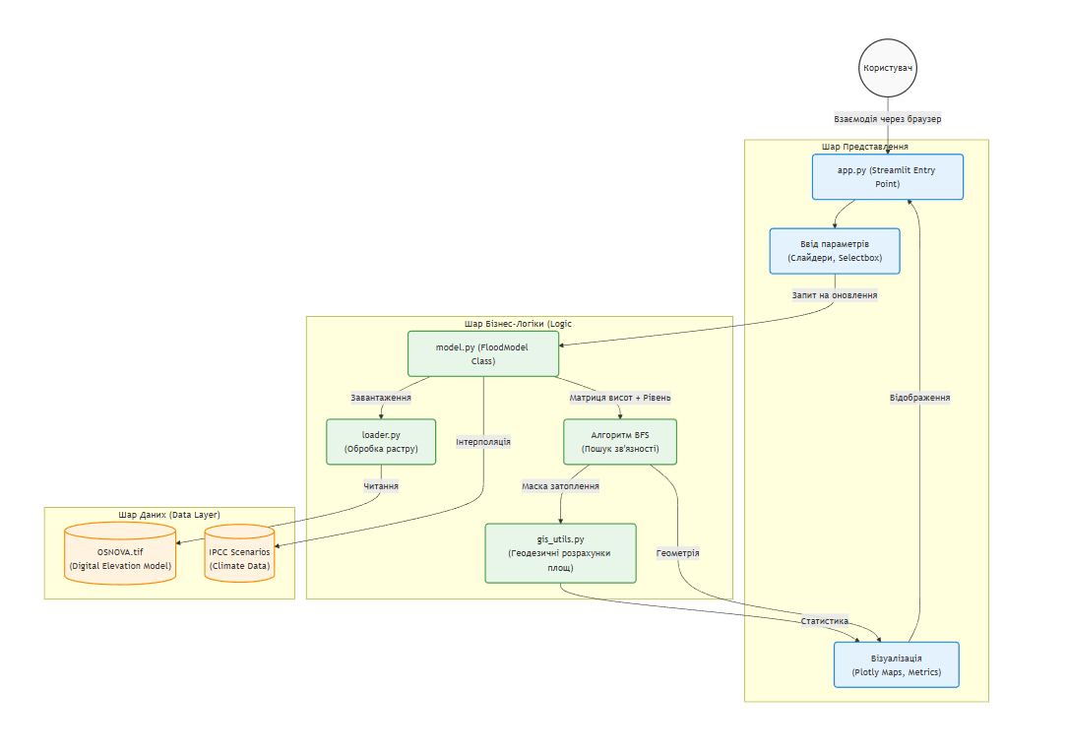
Рисунок 4 – схема архітектури програмної частини

Посилання:
Рисунок 1: https://www.hec.usace.army.mil/software/hec-ras/
Рисунок 2: https://uk.wikipedia.org/wiki/QGIS#/media/%D0%A4%D0%B0%D0%B9%D0%BB:QGIS_2.2_Valmiera_showing_new_menu_design.png
Рисунок 3: https://ars.els-cdn.com/content/image/1-s2.0-S2215016123005204-gr2.jpg
Рисунок 4:
graph TD

%% Стилі для блоків

classDef layer_presentation fill:#E3F2FD,stroke:#1E88E5,stroke-width:2px,rx:5,ry:5;

classDef layer_logic fill:#E8F5E9,stroke:#43A047,stroke-width:2px,rx:5,ry:5;

classDef layer_data fill:#FFF3E0,stroke:#FB8C00,stroke-width:2px,rx:5,ry:5;

classDef actor_style fill:#f9f9f9,stroke:#333,stroke-width:2px;

User((Користувач)):::actor_style

subgraph Presentation ["Шар Представлення (Presentation Layer)"]

direction TB

App["app.py (Streamlit Entry Point)"]:::layer_presentation

UI_Controls["Ввід параметрів<br>(Слайдери, Selectbox)"]:::layer_presentation

UI_Viz["Візуалізація<br>(Plotly Maps, Metrics)"]:::layer_presentation

end

subgraph Logic ["Шар Бізнес-Логіки (Logic Layer)"]

direction TB

Model["model.py (FloodModel Class)"]:::layer_logic

BFS["Алгоритм BFS<br>(Пошук зв'язності)"]:::layer_logic

GIS_Utils["gis_utils.py<br>(Геодезичні розрахунки площ)"]:::layer_logic

Loader["loader.py<br>(Обробка растру)"]:::layer_logic

end

subgraph Data ["Шар Даних (Data Layer)"]

direction TB

TIF[("OSNOVA.tif<br>(Digital Elevation Model)")]:::layer_data

IPCC[("IPCC Scenarios<br>(Climate Data)")]:::layer_data

end

%% Зв'язки

User -->|Взаємодія через браузер| App

App --> UI_Controls

UI_Controls -->|Запит на оновлення| Model

Model -->|Завантаження| Loader

Loader -->|Читання| TIF

Model -->|Інтерполяція| IPCC

Model -->|Матриця висот + Рівень| BFS

BFS -->|Маска затоплення| GIS_Utils

GIS_Utils -->|Статистика| UI_Viz

BFS -->|Геометрія| UI_Viz

UI_Viz -->|Відображення| App

Список використаних джерел
Кліматичні сценарії та підвищення рівня моря
- IPCC. Climate Change 2021: The Physical Science Basis. Contribution of Working Group I to the Sixth Assessment Report of the Intergovernmental Panel on Climate Change / V. Masson-Delmotte et al. — Cambridge University Press, 2021. — 2391 p. URL: https://www.ipcc.ch/report/ar6/wg1/
- Garner G. G. et al. IPCC AR6 Sea Level Projections / G. G. Garner, T. Hermans, R. E. Kopp et al. — Zenodo, 2021. DOI: 10.5281/zenodo.5914709
- Fox-Kemper B. et al. Ocean, Cryosphere and Sea Level Change // Climate Change 2021: The Physical Science Basis. — Cambridge University Press, 2021. — Chapter 9.
- IPCC. Special Report on the Ocean and Cryosphere in a Changing Climate / H.-O. Pörtner et al. — Geneva: IPCC, 2019. — 755 p. URL: https://www.ipcc.ch/srocc/
Моделювання прибережних затоплень (огляди та методи)
- Teng J. et al. Flood inundation modelling: A review of methods, recent advances and uncertainty analysis // Environmental Modelling & Software. — 2017. — Vol. 90. — P. 201–216. DOI: 10.1016/j.envsoft.2017.01.006
- Lim N. J., Brandt S. A. Flood map boundary sensitivity due to combined effects of DEM resolution and roughness // Environmental Earth Sciences. — 2019. — Vol. 78, № 12. DOI: 10.1007/s12665-019-8115-9
- Ramirez J. A. et al. Coastal flooding: hydrological and hydraulic modelling – A review // Water. — 2023. — Vol. 15, № 14. — Article 2666. DOI: 10.3390/w15142666 (Comprehensive Overview of Flood Modeling Approaches)
- van de Sande B. et al. Sensitivity of coastal flood risk assessments to digital elevation models // Water. — 2012. — Vol. 4, № 3. — P. 568–579. DOI: 10.3390/w4030568
- Fereshtehpour M., Karamouz M. DEM resolution effects on coastal flood vulnerability assessment: deterministic and probabilistic approach // Water Resources Research. — 2018. — Vol. 54, № 7. — P. 4965–4982. DOI: 10.1029/2017WR022318
- Santangelo N. et al. CoastFLOOD: A high-resolution model for the simulation of coastal inundation due to storm surges // Hydrology. — 2023. — Vol. 10, № 5. — Article 103. DOI: 10.3390/hydrology10050103
Цифрові моделі рельєфу (DEM)
- Kulp S. A., Strauss B. H. CoastalDEM: A global coastal digital elevation model improved from SRTM using a neural network // Remote Sensing of Environment. — 2018. — Vol. 209. — P. 231–239. DOI: 10.1016/j.rse.2018.02.019
- Hawker L. et al. Vertical accuracy assessment of freely available global DEMs (FABDEM, Copernicus DEM, NASADEM, AW3D30 and SRTM) in flood-prone environments // International Journal of Digital Earth. — 2024. — Vol. 17, № 1. DOI: 10.1080/17538947.2024.2308734
- Muhadi N. A. et al. The use of LiDAR-derived DEM in flood applications: A review // Remote Sensing. — 2020. — Vol. 12, № 14. — Article 2308. DOI: 10.3390/rs12142308
- Zhao G. et al. The importance of digital elevation model selection in flood simulation and a proposed method to reduce DEM errors // International Journal of Disaster Risk Science. — 2021. — Vol. 12, № 6. — P. 890–902. DOI: 10.1007/s13753-021-00377-z
- USGS EROS Archive – Shuttle Radar Topography Mission (SRTM) 1 Arc-Second Global. — U.S. Geological Survey, 2015. DOI: 10.5066/F7PR7TFT. URL: https://www.usgs.gov/centers/eros/science/usgs-eros-archive-digital-elevation-shuttle-radar-topography-mission-srtm-1
Алгоритми та геоінформатика
- Cormen T. H. et al. Introduction to Algorithms. — 4th ed. — Cambridge, MA: MIT Press, 2022. — 1312 p.
- Smith N. Flood fill // Wikipedia, The Free Encyclopedia. — 2024. URL: https://en.wikipedia.org/wiki/Flood_fill (огляд алгоритму пошуку в ширину для растрових задач)
- Hengl T. et al. A Practical Guide to Geostatistical Mapping. — Amsterdam: University of Amsterdam, 2009. — 291 p. URL: https://spatial-analyst.net/book/
- Gillies S. et al. Rasterio: Geospatial Raster I/O for Python Programmers / Mapbox. — 2013–2024. URL: https://rasterio.readthedocs.io/
- Harris C. R. et al. Array programming with NumPy // Nature. — 2020. — Vol. 585. — P. 357–362. DOI: 10.1038/s41586-020-2649-2
- Virtanen P. et al. SciPy 1.0: Fundamental algorithms for scientific computing in Python // Nature Methods. — 2020. — Vol. 17. — P. 261–272. DOI: 10.1038/s41592-019-0686-2
- Jordahl K. et al. GeoPandas: Python tools for geographic data. — v0.14. — 2023. DOI: 10.5281/zenodo.10262897. URL https://geopandas.org/
- Streamlit Inc. Streamlit Documentation: Build and share data apps. — 2024. URL: https://docs.streamlit.io/
- Plotly Technologies Inc. Plotly Python Open Source Graphing Library. — 2024. URL: https://plotly.com/python/
Регіональний контекст: Чорне море, Одеса, Україна
- Enriquez A. R. et al. The Black Sea coastline erosion: Index-based sensitivity assessment and management-related issues // Ocean & Coastal Management. — 2019. — Vol. 179. — Article 104873. DOI: 10.1016/j.ocecoaman.2019.104873
- Romanescu G., Tuchiaș C. Ukraine's water security under pressure: Climate change and wartime // Geography and Sustainability. — 2024. DOI: 10.1016/j.geosus.2024.01.001
- Met Office. Official Climate Change Impacts for Ukraine. — Exeter: Met Office Hadley Centre, 2021. URL: https://www.metoffice.gov.uk/binaries/content/assets/metofficegovuk/pdf/services/government/met-office_climate-change-impacts-for-ukraine_report_08dec2021_english.pdf
- Mayot N. et al. The biogeochemical response of the north-western Black Sea to the Kakhovka Dam breach // Communications Earth & Environment. — 2025. — Vol. 6. — Article 234. DOI: 10.1038/s43247-025-02153-z
- Ukrainian Climate Network. Water is Coming: How the lives of people of South Odesa are being affected by climate change. — 2022. URL: https://ucn.org.ua/?lang=en&p=4466
Оцінка ризиків та ГІС-методи
- Tsatsaris A. et al. A GIS-based flood risk assessment using the Decision-Making Trial and Evaluation Laboratory approach at a regional scale // Environmental Processes. — 2024. — Vol. 11. DOI: 10.1007/s40710-024-00683-w

